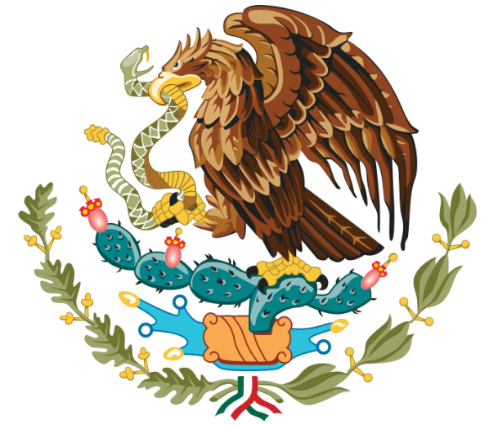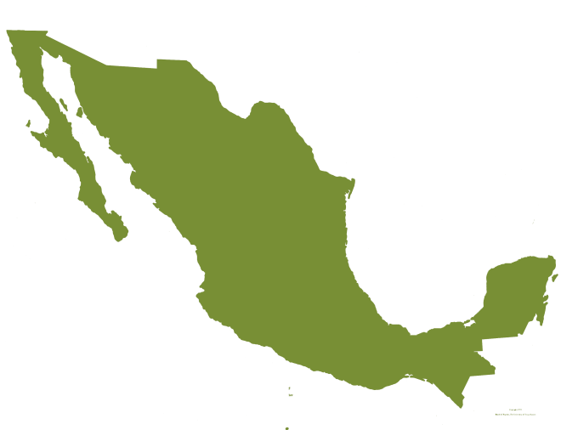

**Mexico-Stad**

Nick Dewaele

Ruben Hawer

Massimo Montanari

Jaartaak 2012-2013

3GL

**MEX CO**

Inhoudsopgave

1. Situering 4
2. Aantrekkingspolen 6

Natuurlijke factoren 6

* Klimaat 6
* Landschap 7
* Reliëf 7
* Fauna en flora 8

Menselijke factoren 10

* Cultuur 10
* Evenementen 12
* Begeleidende factoren 14
* Verblijfsmogelijkheden 14
* Ontspanningsmogelijkheden 15
* Reisduur en bereikbaarheid 16
* Tijdsverschil 16
* Plaatselijk vervoer 17
* Woningen van de plaatselijke bevolking 18

1. Invloed op de lokale bevolking 19

People 19

Planet 19

Profit 20

Bijgevoegde documenten 20

1. Kostprijs 22
2. Typering vakantie 24

Situering

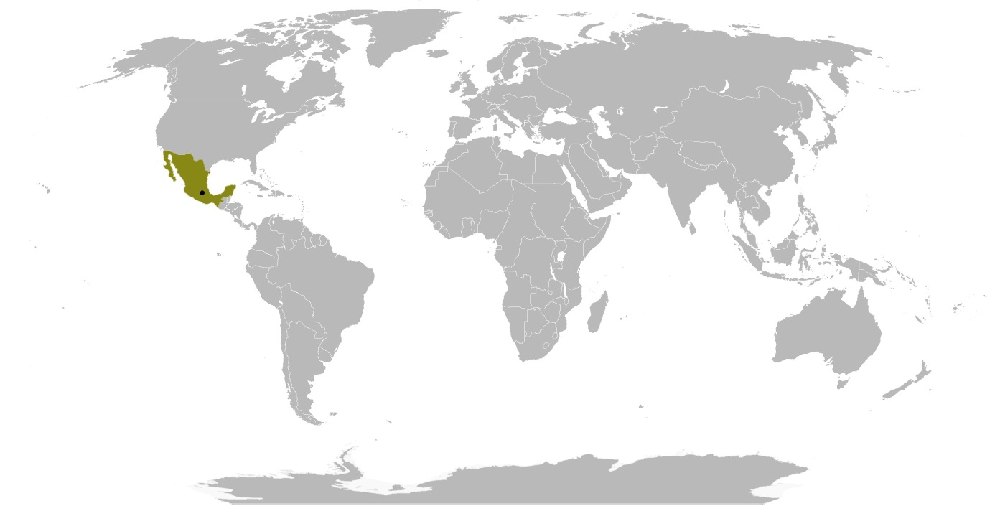

**Mexico ligt in Noord-Amerika.** Het is een groot land met een oppervlakte van 1.958.201 vierkante

kilometer. Hiermee is het 51 keer groter dan België.

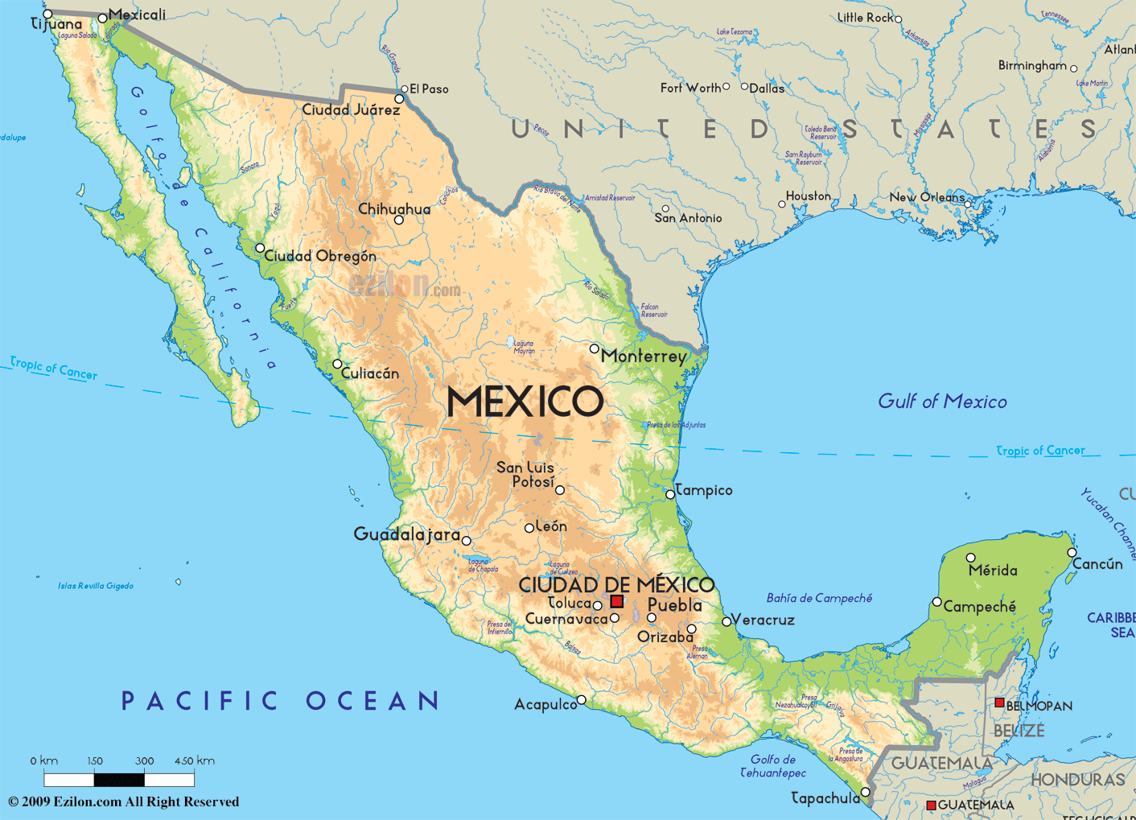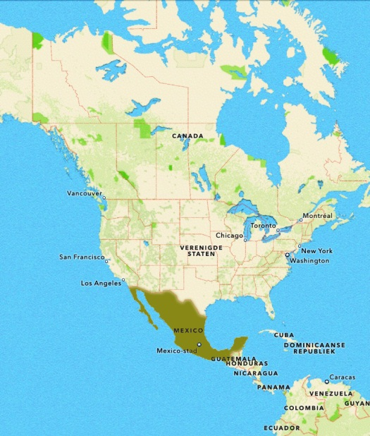Enkele eilanden behoren ook tot Mexico, waaronder: Guadalupe, Isla de Cegros en Cozumel. Verder zijn er twee grote schiereilanden: Yucatán is het zuidoosten en Baja California in het noordwesten. Mexico grenst in het noorden aan de Verenigde Staten, en in het zuiden aan Belize en Guatemala.

**Mexico-stad**, de regio die wij bespreken, ligt eigenlijk in het Federaal District, maar de agglomeratie van de stad strekt zich uit over de deelstaat Mexico (ook bekend als Edomex). Het is een van de grootste steden ter wereld, en tevens de grootste hooggelegen stad. Mexico-stad is gelegen in het Dal van Mexico, op ±2300m boven de zeespiegel.

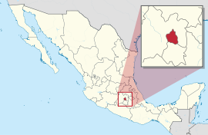

Het Federaal District

De hoofdstad is zeer dichtbevolkt: er wonen ongeveer 9 miljoen mensen in het Federaal District (±5900 inwoners/km²), en 19 miljoen mensen in de agglomeratie. Het hele land heeft ongeveer 100 miljoen inwoners.

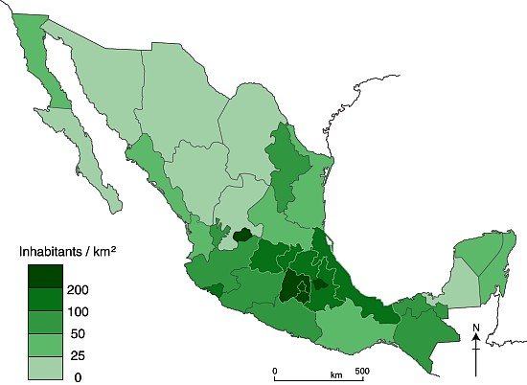

Aantrekkingspolen

Natuurlijke factoren

Klimaat

In Mexico kent men drie klimaatzones. Die komen overeen met het reliëf:

* De gebieden die niet hoger reiken dan 750m hebben een warm klimaat. Dit zijn voornamelijk de kustvlakten.
* In de gebieden tussen 750m en 2000m is er een gematigd tropisch klimaat.
* De hoogste gebieden van Mexico, boven de 2000m, zijn de gebieden met een gematigd klimaat.

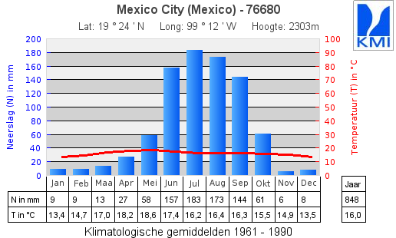

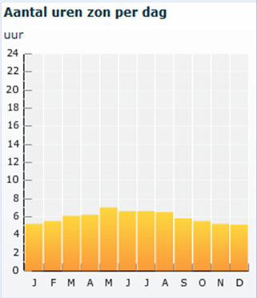

Hier is sprake van een koel gematigd klimaat met zachte winter. Hoewel dat in België ook zo is, zijn er toch enkele opmerkelijke verschillen:

De temperaturen blijven hier het hele jaar door ongeveer gelijk, hetzelfde geldt voor het aantal uren zon per dag.

De regen verschilt duidelijk: er is een regenseizoen van juni tot september, en een droog seizoen van oktober tot mei.

Voor toeristen is dat droge seizoen uiteraard de beste periode om Mexico te bezoeken.

Landschap

Reliëf

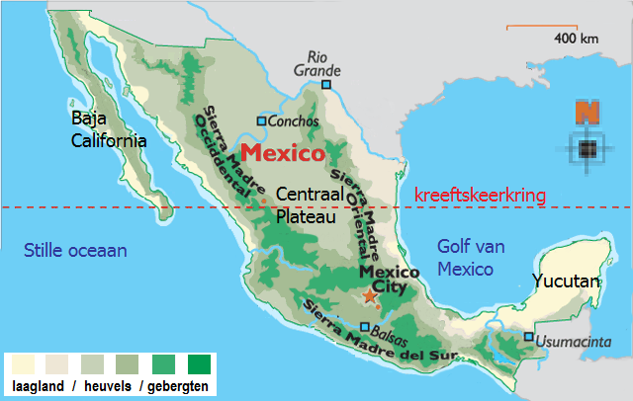

Het reliëf van Mexico wordt beheerst door 4 bergketens: De Oostelijke Sierra Madre, de Westelijke Sierra Madre, de Trans-Mexicaanse Vulkanengordel en de Sierra Madre del Sur. Mexico heeft twee schiereilanden: Baja California in het Noordoosten en Yucutan in het Zuidwesten. Laagland is er enkel langs de kusten en op het Schiereiland Yucatán. Het centrale gedeelte van het land ligt op een hoogvlakte omsloten door drie bergketens.

Het land is bezaaid met vulkanen, waarvan er veel nog steeds actief zijn. Drie van deze vulkanen vormen met meer dan 5000m tevens de hoogste bergen van het land.

Door het bergachtig landschap heeft het land slechts 3 bevaarbare rivieren: de Rio Bravo, de Rio Balsas en de Rio Usumancita. De Rio Bravo is de langste rivier en vormt bijna de helft van de grens met de Verenigde Staten. Voor het overgrote deel ontspringen alle andere rivieren in één van de drie Sierra bergketens, ze zijn meestal erg kort en monden uit in de Stille Oceaan of de Golf van Mexico.

Mexico-Stad ligt in de Vallei van Mexico, dit dal in Centraal-Mexico ligt op een hoogte van ongeveer 2200 meter en wordt langs alle zijden begrenst door bergketens. Dit dal behoort niet tot het afvloeiingsgebied van een zee of oceaan. In het midden van de vallei ligt het Texcocomeer, dat voor een groot deel is drooggevallen door toedoen van de mens.

Door die drooglegging is er nu een enorm probleem want de ondergrond is hierdoor onstabiel geworden. Heel de valleibodem zakt in met een snelheid van 25 centimeter per jaar. Tevens moeten de restanten van het Texcocomeer als giftig beschouwd worden door de jarenlange lozing van afvalwateren uit de stad .

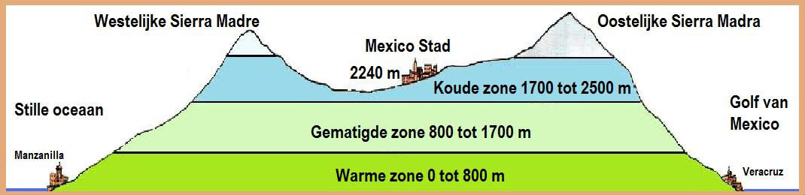

Fauna en flora

Mexico is één van de zeventien erkende megadiverse landen: er leven meer dan 200 000 verschillende diersoorten en 26 000 verschillende plantensoorten. Ongeveer 2 500 soorten worden beschermd door de wetgeving van Mexico.

In totaal heeft Mexico 34 biosfeerreservaten en 68 nationale parken. Samen maakt dat 170 000 km², of 11,5% van de totale oppervlakte van het land. Enkele reservaten rondom de hoofdstad zijn het Mariposa Monarca-reservaat, Tehuacan-Cuicatlán, Sierra Gorda, Chamela-Cuixmala, etc.

Een aantal voorbeelden van typisch Mexicaanse soorten:

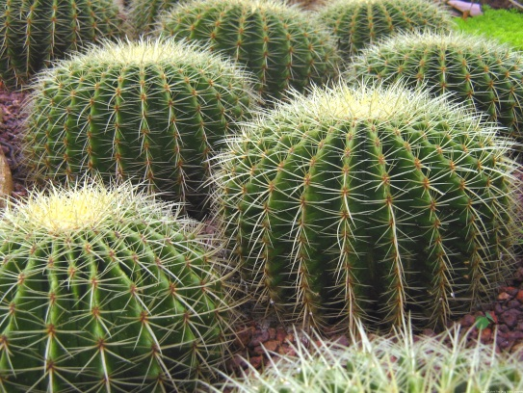Cactus

Mexico is het land van de cactus. Natuurlijk vindt je er dus ook in de vallei van Mexico. Deze plant is een uitblinker in overlevingskunsten en perfect aangepast om de in lange droge winterperiode te overleven. Je kunt verschillende soorten bewonderen in een van de vele parken in de stad zelf, maar ook op de lagere hellingen van de omliggende bergen.

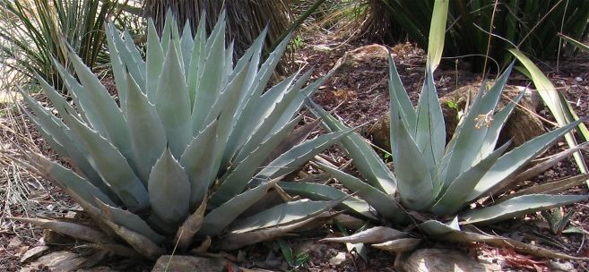Agave

Op de hellingen rond de vallei kan je een bezoek brengen aan agaveplantages. Er bestaan vele soorten agaven, waarvan de meeste van nature in Mexico voorkomen. Sommige agavesoorten blijven vrij klein, maar de grootste soorten kunnen meters hoog worden. In Mexico wordt uit het sap de nationale drank pulque bereid. Ook tequila wordt van het sap van een agavesoort gemaakt. De vezels in de bladeren van de agave kunnen gebruikt worden voor het maken van touw en matten.

Opossum

De opossums of buidelratten vormen een aparte groep buideldieren. Er zijn zo'n 100 soorten. Vrijwel alle leven in Midden- en Zuid-Amerika. Het zijn uitstekende klimmers die veel in bomen leven. Het bijzonderste aan dit aparte dier zijn zijn rare slaapgewoonten: ze krullen hun staart om een tak en slapen al hangend, waarschijnlijk komt dit gedrag voort uit bescherming tegen roofdieren.

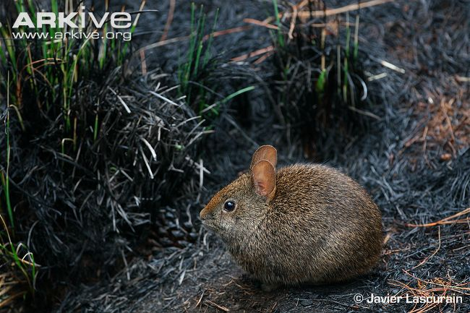Vulkaankonijn

Het vulkaankonijn is in Mexico bekend als teporingo, het is een klein konijn dat in de bergen leeft. Het is het op één na kleinste konijn ter wereld. Het heeft kleine ronde oren, korte poten en is kortharig. Het vulkaankonijn leeft in groepen van twee à vijf dieren in een hol. Anders dan veel konijnensoorten maakt het vulkaankonijn, in plaats van te stampen met zijn poten, erg hoge geluiden om andere konijnen te waarschuwen voor gevaar. Het is een nachtdier en vooral actief vanaf de schemering tot aan de dageraad.

Menselijke factoren

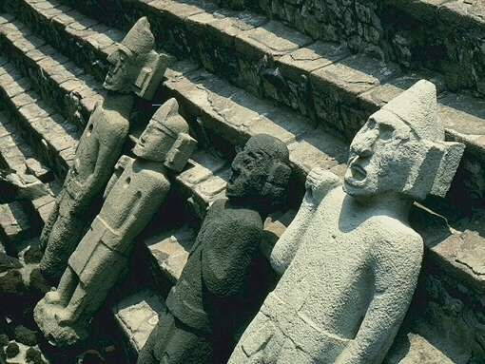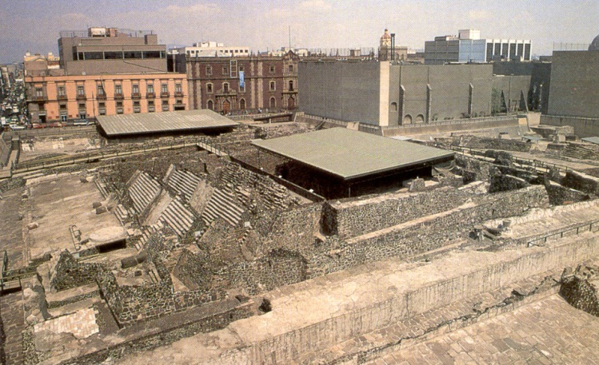Cultuur

De Templo Mayor of de Piramide van Huitzilopochtli

Mexico stad is gebouwd over de Azteekse hoofdstad Tenochtitlan. De belangrijkste tempel in Tenochtitlan was de piramide van Huitzilopochtli. Deze tempelpiramide was oorspronkelijk 60 meter hoog. Tijdens de verovering van Mexico door de Spanjaarden werd het “heidense” bouwwerk grotendeels verwoest. De ruïnes bevinden zich midden in Mexico Stad en zijn nog steeds te bezichtigen. In de top van de piramide bevonden zich 2 heiligdommen voor de belangrijkste Azteekse goden: de oorlogsgod Huitzilopochtli en de regengod Tlaloc.

In de loop der eeuwen is de constructie verschillende keren vergroot, waaronder in 1487. Naar aanleiding daarvan vonden er toen grote massa offeringen plaats. Eerst gingen geschiedkundigen ervan uit dat er bij dit ritueel 80.000 mensen werden geofferd, maar moderne schattingen gaan uit van 4000.

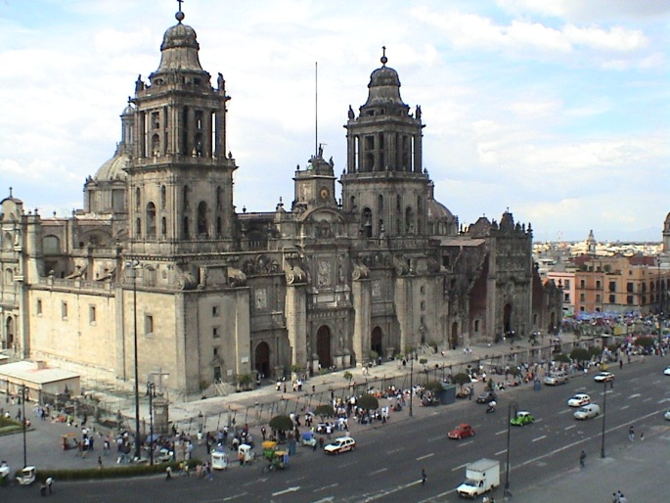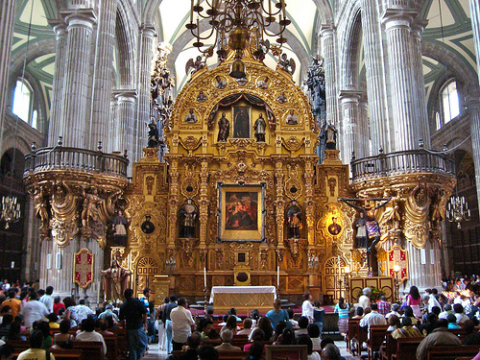

De Kathedraal van Mexico-Stad

Deze kathedraal is de aartsbisschoppelijke kathedraal van Mexico-Stad en de grootste kathedraal van de Amerikaanse continenten. Zij bevindt zich aan het Plein van de Grondwet in Mexico-Stad.

De bouw werd aangevangen in 1573 en duurde meer dan 150 jaar. De laatste elementen, waaronder de klokkentoren, werden pas in 1813 afgewerkt.

De kathedraal is gebouwd in de Mexicaanse Churrigueresquestijl. Deze stijl is wordt ook wel eens het barok in het kwadraat genoemd. Waarmee men verwijst naar de soms al overdadige stijlelementen van de barok die nog eens overtroffen worden door de Churrigueresquestijl.

De bodemdaling van Mexico-Stad bedreigt de kathedraal. Om te vermijden dat het gebouw zou verzakken of zelfs instorten werd er onder de kathedraal een tunnelnetwerk gegraven en opgevuld met gewapend beton.

Het Nationaal Museum voor Antropologie

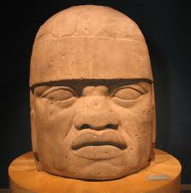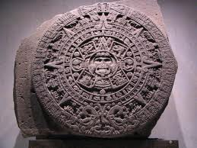Het antropologiemuseum is gewijd aan de precolumbiaanse geschiedenis van Mexico, en bevat verschillende topstukken, bv. de Azteekse zonnesteen (links), Olmeekse koppen uit Tabasco (rechts), schatten uit de cenotes van Chichén Itzá en een standbeeld van Tlaloc uit Teotihuacán.

Verder bevinden zich er een replica van de tombe van Pacal de Grote, koning van Palenque, en de bekende wandschildering van Tenochtitlan door Dr. Atl. Ook is er een permanente tentoonstelling over het leven van de hedendaagse indiaanse bevolking van Mexico. Het wordt door velen als het beste museum van Mexico gezien.

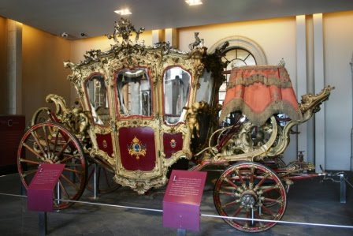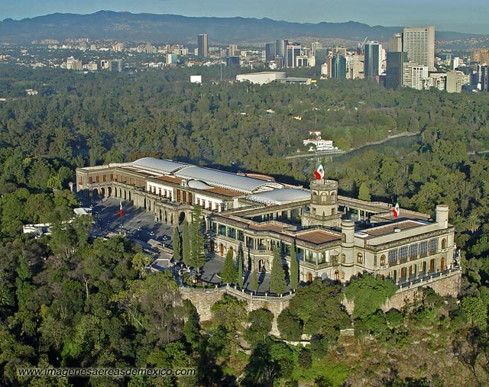

Het paleis van Chapultepec

Dit paleis is gelegen op de heuvel Chapultepec, in het oosten van Mexico-Stad. Het paleis werd gebouwd in opdracht van vicekoning Bernardo de Gálvez als paleis voor de vicekoning van het toenmalige Nieuw-Spanje. Na de onafhankelijkheid van Mexico werd het een kazerne.

Dramatische gebeurtenissen speelden zich er af tijdens de slag bij Chapultepec (1847) in de Mexicaans-Amerikaanse Oorlog. Het volledige Amerikaanse Bataljon van Sint-Patrick werd er geëxecuteerd.

Onder het Tweede Mexicaanse Keizerrijk diende het als paleis van keizer Maximiliaan van Mexico en keizerin Charlotte. Maximiliaan liet het paleis uitbouwen met een Alcázar in neoklassieke stijl. Het oudere deel van het paleis is in barokke stijl gebouwd.

Tegenwoordig doet het paleis dienst als Nationaal Historisch Museum. In 1992 werd hier de vrede van Chapultepec getekend, waarmee een einde kwam aan de burgeroorlog in El Salvador.

Evenementen

Dia de los Muertos

Net zoals bij ons gedenken de Mexicanen op 1 november Allerheiligen (todos santos). en op 2 november Allerzielen Voor hen zijn deze twee dagen “het feest der doden”. Mexico heeft een nogal aparte relatie met de dood. Dit stamt wellicht nog uit de precolumbiaanse tijd.

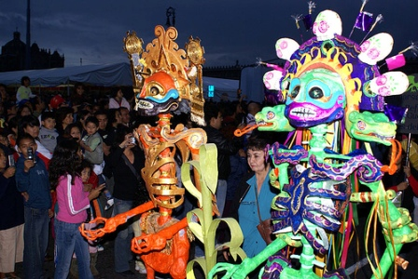Men gelooft dat op 2 november de geesten van de overledenen even terugkeren naar hun oude omgeving.

Bij de bakker is er dodenbrood (pan de muertos) te koop. Dit brood koopt men speciaal voor de dode opdat die iets te eten zou hebben tijdens het feest. Overal in de stad zijn er versierde doodskoppen te zien.

Kerkhoven worden mooi versierd met verlichting en de families houden een picknick bij het graf van hun overledene. Er wordt muziek gemaakt of men brengt een radio mee. In de avond heerst er een bijzondere sfeer door de vele lichtjes en kaarsjes.

Festival Centro Histórico

Mexico-stad biedt een groot aantal culturele mogelijkheden. Het hoogtepunt is het jaarlijks Festival del Centro Histórico. Al 28 jaar biedt het Festival, dat telkens gehouden wordt tussen half maart en half mei, het beste van de internationale muziek, kunst, dans en theater aan meer dan een half miljoen enthousiaste muziek en kunstliefhebbers.

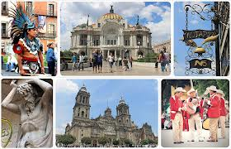

Het Festival biedt niet alleen opera, muziek, en dans maar ook beeldende kunst en tentoonstellingen van meer dan 1.800 kunstenaars uit 20 landen uitgevoerd in het Centro Histórico. Op één locatie kunnen bezoekers Mexico ‘s geschiedenis en cultuur ervaren en zelfs teruggaan naar de tijd van de Azteken gemengd met de levendige kunst van vandaag." Werkelijk alle stijlen passeren er de revue, van klassieke stukken gebracht door symfonische orkesten over hedendaagse stijlen zoals rock, R&B of pop, over volkse deuntjes gebracht door Mariarchibands tot zelfs traditionele zang en dans gebracht door inwoners van Azteekse origine.

Begonnen in 1985 als een non-profit onderneming om de kunst van deze historische wijk te helpen redden, heeft het festival, in de loop der jaren bijgedragen aan het cultureel bewustzijn van de inwoners. Een van de belangrijkste effecten van het Festival is de verandering in het gebruik van de Plaza de la Constitución of in de volksmond beter bekend als El Zócalo, het derde grootste stadsplein in de wereld.

Voorheen werd dit plein alleen gebruikt voor demonstraties of civiele optochten. Het stadsbestuur wou door middel van het festival dit enorme gebied open te stellen voor culturele evenementen, die nu jaarlijks honderdduizenden mensen trekken." Het Festival gebruikt bovendien vele kleinere pleinen en gebouwen rondom de historische wijk, om op die wijze vooral de Mexicanen, bewust te maken van het fantastische erfgoed dat hun land rijk is.

Een ander uniek kenmerk van dit kunsten festival is dat, in tegenstelling tot andere festivals, van jaar tot jaar, telkens gezocht wordt naar originele, buitengewone en creatieve kunst in al zijn vormen. De organistoren zoeken steeds naar kunstenaars die ofwel (nog) onbekend zijn, nog nooit hebben deelgenomen of die een uniek project in première brengen.

Veel evenementen op dit festival zijn gratis maar de belangrijkste hebben natuurlijk een inkomprijs die varieert van $10* (±€0,63) tot $130 (±€8,14)

*$ staat symbool voor Mexicaanse peso

Begeleidende factoren

Verblijfsmogelijkheden

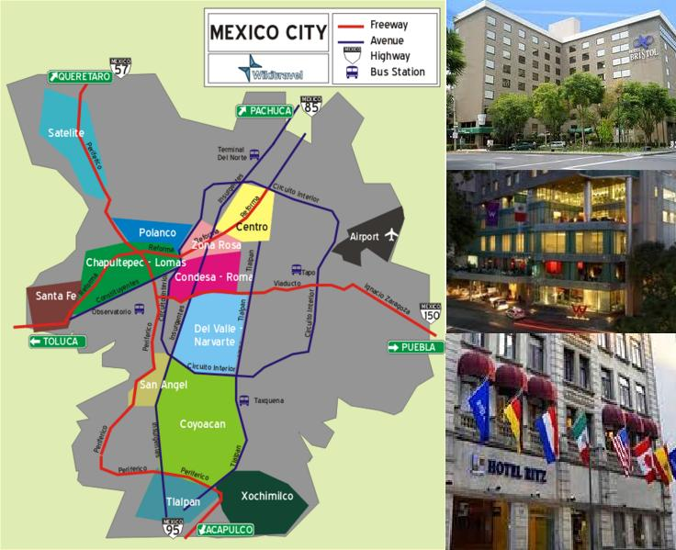

De omvang van Mexico-Stad is enorm, in de lengte 60 km en in de breedte 40 km. Ongeveer het formaat van een Vlaamse provincie. Door deze uitgestrektheid vind je er echt hotels in alle soorten, categorieën en prijsniveaus.

Vier- en vijfsterrenhotels zijn er vooral in toeristisch interessante wijken zoals Centro, Polanco en Zone Rosa,

Twee- en driesterrenhotels liggen in de uitgaanswijken daarrond zoals Lomas, Condesa-Roma en San Angel.

De budgethotels en pensions kom je vooral tegen in verder gelegen stadswijken.

Een andere zeer succesvolle formule is het overnachten in de zogenaamde casas de huéspedes, deze zijn heel goedkoop en vergelijkbaar met onze bed and breakfast. Deze casas worden ook hier gerund door privépersonen en zijn overal in de stad te vinden. Ze, je kunt ze vergelijken met de Europese Bed & Breakfast formule. Je logeert bij Mexicanen thuis, je kunt er alle informatie krijgen die je nodig hebt om je verblijf perfect te maken en Mexico Stad echt te leren kennen.

De prijzen van de hotels liggen doorgaans hoger tijdens het hoogseizoen, dat loopt van 16 december tot 15 april.

Ontspanningsmogelijkheden

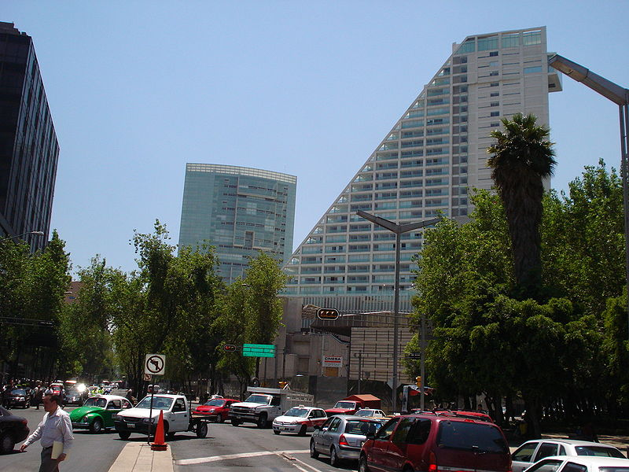De Avenida de los Insurgentes, die de stad van noord naar zuid doorsnijdt, is de langste avenue ter wereld.

Deze laan is een kilometerslang shoppingcenter. De Avenida kruist in het centrum de Paseo de la Reforma, die ook wel de 'Seine van beton' genoemd wordt, en nog meer handelszaken heeft!

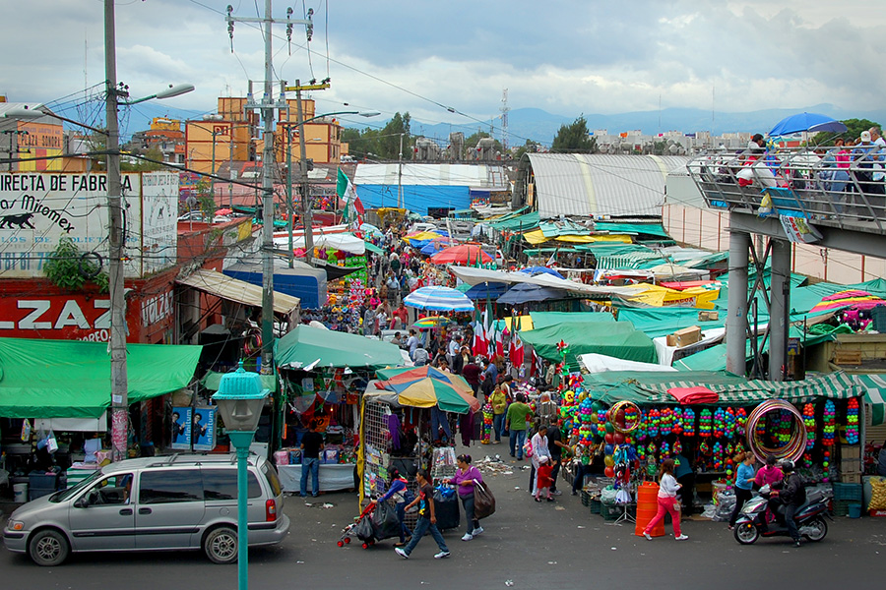Kenmerkend voor Mexico-Stad zijn de vele markten; soms lijkt de stad wel op één grote markt. Afhankelijk van welke wijk je bezoekt is het aanbod ook heel gediversifieerd. De ambachtelijke en artisanale producten vindt je in de wijken van het zuidelijk gedeelte van de stad. Producten van meer artistieke aard zoals schilderijen en houtsnijwerk vind je in de wijk Sant Angel.

Ontspanning zoeken in een grootstad is niet evident: je hebt meestal een plaatselijke gids of inwoner nodig die bruikbare tips kan aanreiken. In Mexico-Stad valt dit best mee want de verschillende soorten uitgaansmogelijkheden zitten gegroepeerd per wijk:

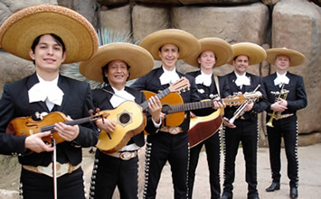

Voor het bruisende nachtleven moet je in de wijk Polanco zijn, deze heeft de meest modieuze bars en clubs van Mexico-Stad. Een meer ontspannen en artistieke sfeer is er in de wijk Condesa. In het Centro Histórico bevinden zich de beste authentieke Mexicaanse cantina’s waar de Tequila wordt geschonken zoals het hoort. Voor een échte Mexicaanse sfeer moet je nabij de Plaza Garibaldi zijn, hier treden in de vooravond veel mariachibands op in de buitenlucht.

Reisduur en bereikbaarheid

Vanuit België vliegen er meerdere maatschappijen meestal met een tussenstop in Washington of New York naar de internationale luchthaven Benito Juarez in Mexico-Stad. Vooral via de Verenigde Staten is er een vrij groot aanbod aan vluchten naar Mexico. De vluchttijd van een vlucht van België naar Mexico-Stad duurt 13 tot 16 uur, overstaptijd inbegrepen. De terugvlucht duurt over het algemeen een uurtje korter omdat het vliegtuig dan vrijwel altijd wind mee heeft.

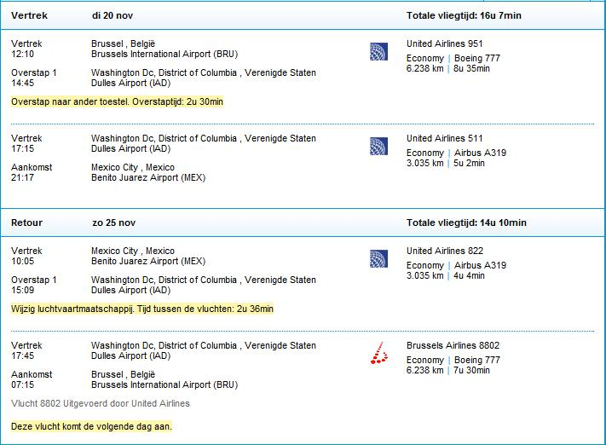

Vanuit de Verenigde Staten kun je per bus (bijv. Greyhound) naar Mexico reizen. Niet zo snel, maar wel goedkoop.

Vanuit de VS met de auto naar Mexico reizen is lastig. Veel Amerikaanse autoverhuurmaatschappijen staan niet toe dat je met hun auto naar Mexico reist, of je moet er een speciale autoverzekering voor afsluiten.

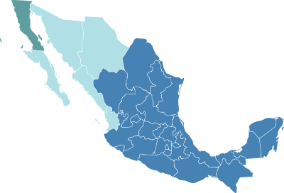Tijdsverschil

In Mexico-Stad is het steeds 7 uur vroeger dan in

België. Centraal-Mexico ligt in de GMT–6:00 – zone.

In de lichtblauw aangeduide gebieden (Sonora, Chihuahua,

Baja California Sur, Sinaloa) is het 8 uur vroeger,

en in één deelstaat, Baja California is het steeds 9 uur

vroeger dan in België.

Plaatselijk vervoer

De beste manier om je als toerist te verplaatsen in Mexico-Stad is met het openbaar vervoer, en dan vooral met het uitgebreide metronetwerk. De metro van Mexico Stad is een zeer goed en snel alternatief voor het drukke verkeer boven de grond.

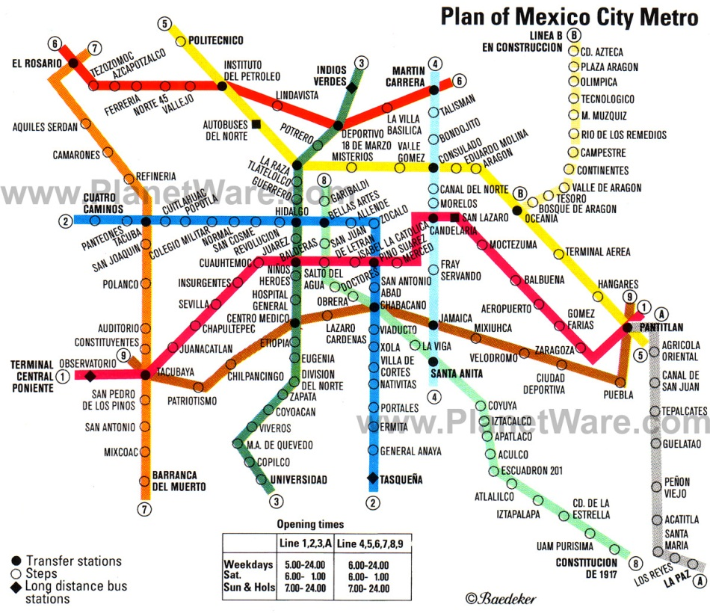

Een auto huren kun je in heel Mexico, maar in verhouding tot Europa is dat erg duur. De wegen zijn vaak in mindere staat dan hier en ook de auto's zijn technisch vaak niet helemaal in orde.

De bussen in Mexico zijn over het algemeen redelijk tot zeer comfortabel. Er zijn tweede klas-bussen, eerste klas-bussen en deluxe-bussen (veelal ook ejecutivo genoemd) Over het algemeen zijn de duurdere bussen ook wat sneller dan de minder dure bussen omdat zij minder stops maken.

Ook handig, maar wel minder snel zijn de Turibussen, deze hop-on/hop-off formule rijdt de hele dag door langs alle toeristische trekpleisters.

Ook de taxi is redelijk, maar dan moet je wel uit je doppen kijken, want indien de meter niet werkt of niet aangezet wordt is het belangrijk om vooraf met de chauffeur een prijs af te spreken. Voor sommige trajecten, bijvoorbeeld vanaf luchthavens, worden vaste tarieven gehanteerd.

Woningen van de plaatselijke bevolking

Net zoals in elke grootstad heeft ook Mexico-Stad een grote diversiteit aan woningen en wijken.

Ook hier is het type woning gerelateerd aan hoe kapitaalkrachtig de bewoners zijn:

* Er zijn de chiquere buurten waar de bewoners een budget hebben dat ruim boven het gemiddelde ligt.
* Groter in omvang en aantal zijn de wijken van de modale burgers uit de middenklasse.
* Aan de uiterste grens van de stad zijn er op sommige plaatsen ook echte sloppenwijken waar de armen wonen. Deze bevolkingsgroep bestaat voornamelijk uit de oorspronkelijke indiaanse inwoners.

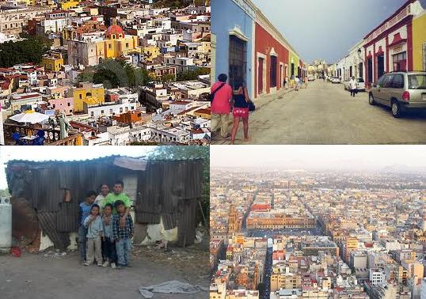

Invloed op de lokale bevolking

People

Voor de toerist kan Mexico goed vertoeven zijn met als culturele verrijking de oude cultuur van de Maya’s, het oude stadsgedeelte, de chique wijken, de gastronomie enz. Voor de meeste inwoners is het er een ander pretje. Vele mensen zijn er niet geschoold en leven er in sloppenwijken, 40% van de bevolking leeft onder de [armoedegrens](https://nl.wikipedia.org/wiki/Armoedegrens) en 17,6% van de bevolking leeft in extreme armoede. Door deze armoede hebben ze dan ook niet het geld om hun kinderen naar school te laten gaan. Hierdoor geraken kinderen ook snel aan het stelen en de drugs. Over hoe dat ze geld verdienen wordt er meer verteld bij Profit. De slopenwijken van de stad Mexico-City worden dan ook niet veel bezocht door toeristen, maar als toeristen een goede reis plannen kunnen ze wel ook de mooie delen ven de stad zien. Culturele verrijkingen, de mooie natuur rond Mexico-City en het oude stadsgedeelte van de stad zijn dan ook belangrijke aspecten waarom er elk jaar zo’n 20 miljoen toeristen (dat is bijna evenveel dan de plaatselijke bevolking) afreizen naar Mexico-City. Toeristen amuseren zich goed en hebben meestal veel geleerd wanneer ze terug komen na een vakantie te Mexico-Stad. Maar gezondheid in Mexico-City is een ander verhaal. Mexico-Stad is gelegen in een bekken en de vervuilde, warme, opstijgende lucht zit gevangen tussen de omringende bergflanken. Het drukke verkeer, gecombineerd met de hoge bevolking en de 45 000 fabrieken maakt dat de lucht zo giftig is dat 98% van de bevolking last heeft van ademhalingskwalen. De hoeveelheid rook die je inademt bij een verblijf van één dag in Mexico-Stad staat gelijk met het roken van 60 sigaretten.

Planet

Als we in Mexico-City over milieukwaliteit, zorg voor het milieu, enz. praten kunnen we lang bezig zijn aangezien er niet veel goeds over te vertellen is. Eerst en vooral: de luchtkwaliteit in de stad is zo slecht (vooral door de grote hoeveelheid van auto’s die elke dag reusachtige files veroorzaken en door de lokale industrie) dat de inwoners hun reukorgaan meer en meer verliezen.(dat blijkt uit onderzoek van de Nationale Autonome Universiteit van Mexico) De stad ligt ook voortdurend onder een stolp van bruine smog en driehonderd dagen per jaar voldoet de luchtkwaliteit niet aan de standaarden van de Wereldgezondheidsorganisatie (WHO). Volgens leerkrachten gebruiken kinderen er nauwelijks de kleur blauw om de lucht in hun tekeningen in te vullen. Door de het vele afval van de stad (de stad produceert 11000 ton afval per dag waar maar drie kwart van wordt opgehaald en verwerkt) en de giftige stoffen van de fabrieken wordt de grond en het water zeer vervuild. Om u nog meer over problemen met water en de bodem te vertellen moet u het document op de bijgevoegde pagina eens lezen. Dit allemaal ligt niet alleen aan de grote hoeveelheid toeristen maar ook aan de grote bevolking en met gevolg een grote bevolkingsdichtheid en de industrie van Mexico-City. Door al deze problemen mogen we de mooie natuurlijke rijkdommen van Mexico-City –zoals Xochimilco, de Iztaccihuatl vulkaan, enz.- zeker niet uit het oog verliezen

Profit

“Meer dan de helft van de inkomsten van de economie gaat naar één vijfde van de actieve bevolking. Minder dan de helft wordt verdeeld over vier vijfde van de actieven.”   
Als je in Mexico-City rondloopt, kan je niet naast de vele markten en straatverkopers kijken. Aangezien er veel mensen in armoede leven en ze toch iets willen verdienen zetten ze hun kraampje op (als ze dat zouden hebben) en beginnen ze met van alles te verkopen (van jonge konijntjes tot elektrische boren) om toch maar iets te kunnen verdienen. Vaak zijn toeristen hun enige klanten aangezien zij meestal ook vrij veel geld bijhebben. Eigenlijk verkopen ze zo illegaal hun producten, want ze betalen geen belastingen op hun (vaak weinige) inkomsten. Een voorbeeld van zo’n straatarbeiders zijn de Franeleros: werkloze mannen die elk een stuk straat hebben bezet, je helpen bij het inparkeren en op je auto passen in ruil voor een klein bedragje. Om nog wat meer te weten te komen over de economie in Mexico-City moet u de bijgevoegde documenten van economie eens lezen. Als we iets buiten Mexico-City gaan komen we bij hun landbouw terecht. Zij doen vooral aan plantagelandbouw. Dat wil zeggen dat een groot bedrijf op grote akkers landarbeiders in loondienst neemt die op traditionele en intensieve manier werken. Mexico is ook wereldsgrootste exporteur van maïs en avocado. De landbouw methode is bijna altijd een monocultuur. Naast de landbouw moeten we ook eens naar de industrie kijken want die is er in Mexico-City zeer veel aanwezig en die zorgt ook voor veel werkgelegenheid. Het aantal inkomsten van toerisme in [2006](http://wikikids.nl/2006) was 12,17 miljard [Amerikaanse dollar](http://wikikids.nl/Amerikaanse_dollar); 9,94 miljard euro!

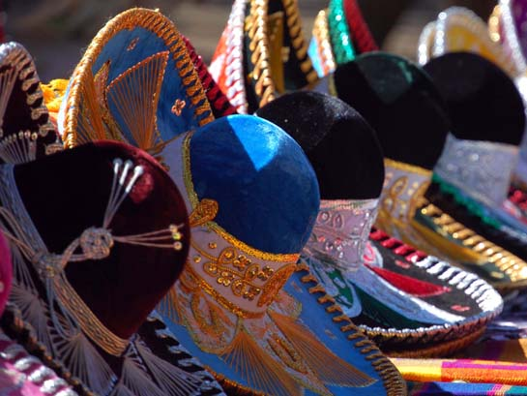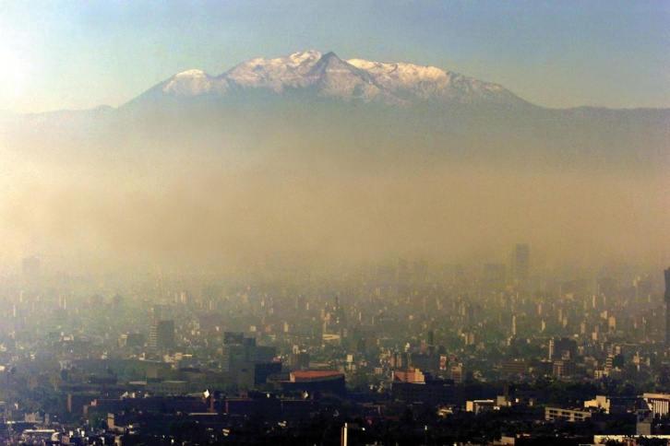  
Kraampje straatverkoper Smoglaag boven Mexico-City; in de verte de Iztaccihuatl vulkaan

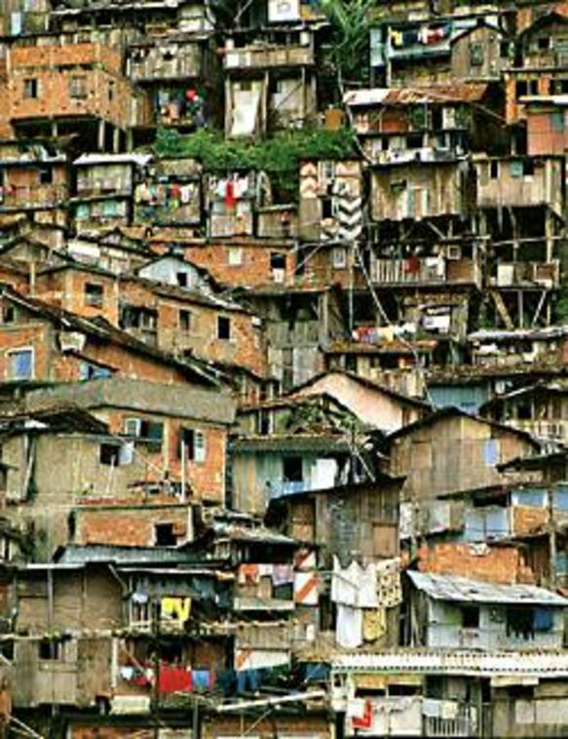 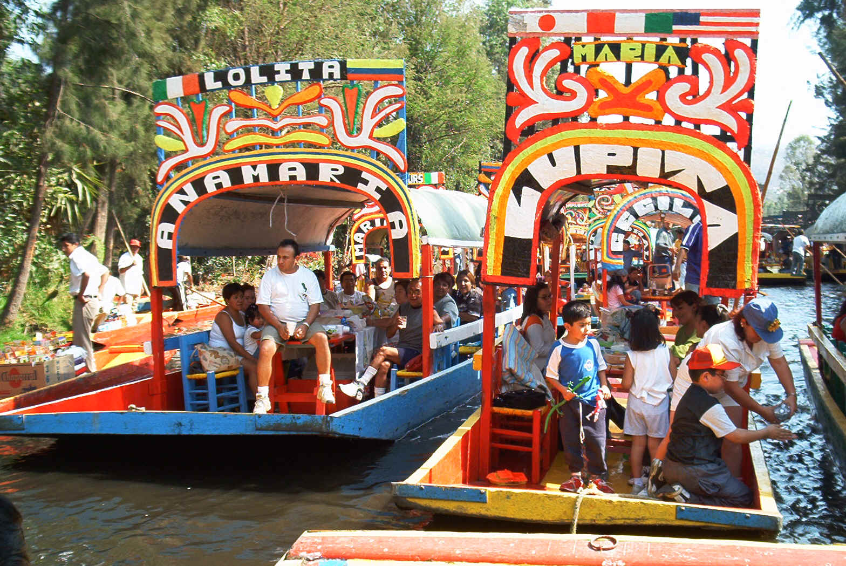  
Sloppenwijken in Mexico-City Toeristen op de vele kanaaltjes van Xochimilco

Bijgevoegd document 1: “Waterproblemen in Mexico-City”

“MEXICO-STAD IS EEN ZINKENDE STAD MET EEN GROOT TEKORT AAN WATER”

Mexico-Stad: Roofbouw op aquifer doet de stad wegzinken.  
  
De watervoorziening van Mexico-Stad verkeert in een crisis.  
Tien procent van de inwoners heeft geen toegang tot veilig drinkwater.  
'La pipa' noemen de Mexicanen de tankauto die in de arme wijken water komt brengen.  
Vaak is het een oude tankauto van het oliestaatsbedrijf Petroleos Mexicanos. Hoe  
schoon die tanks zijn weet niemand. Het is voor de bewoners van de sloppenwijken vaak  
de enige manier om aan water te komen, want de service van het waterleidingnet houdt  
meestal op daar waar de sloppenwijk begint. Voor de watervoorziening ligt Mexico-Stad op zijn minst ongelukkig; namelijk in een dal op ruim 2 200m hoogte, omringd door hooggebergte.  
Deze ligging vormt een grote belemmering voor de waterlevering aan de 22 miljoen  
bewoners van de vallei. Ook de afwatering is hierdoor zeer lastig. Het afvalwater is  
moeilijk het dal uit te krijgen en stroomt vaak naar plaatsen waar juist water wordt  
gewonnen om in het waterleidingnet te pompen. 'Hierdoor raakt het drinkwater  
verontreinigd.

In 1850 werd voor het eerst drinkbaar grondwater aangeboord; onder de stad bleek een  
enorme aquifer te liggen. Dit was voor velen het signaal om een eigen waterbron te  
boren. In die tijd - de tweede helft van de 19' eeuw – kon het water dat uit de aquifer werd  
onttrokken, nog gemakkelijk worden aangevuld door de jaarlijkse regenval van ongeveer 770 mm.

Door de snelle bevolkingsgroei nam de vraag naar water uit de aquifer verder toe, terwijl  
door het kappen van de bomen op de bergruggen en het 'verstenen' van de bodem -meer  
huizen, meer wegen, meer bedrijven- minder water werd vastgehouden en opgenomen in  
de ondergrond.

Ongeveer 90% van de Inwoners van Mexico-Stad heeft toegang tot water. Dat is op  
zichzelf voor de derde wereldstad geen slechte score; alleen gaat het om enorme absolute aantallen. Tien procent inwoners zonder water zijn nog wel 2,2 miljoen mensen.

Doordat meer water wordt onttrokken aan het systeem dan dat er in terechtkomt, slinkt de  
aquifer. Hierdoor klinkt de grond in. En dit leidt weer tot het zinken van de stad.

Mexico-Stad verdwijnt langzaam maar zeker in de aardbodem. Het centrum van een van  
de grootste steden ter wereld ligt op sommige punten tien meter lager dan honderd jaar  
geleden. De verzakking is het gevolg van het ongelimiteerd opzuigen van het bodem-  
water, een praktijk waar alle specialisten al tijden voor waarschuwen, maar die gezien het  
enorme watertekort in de stad alleen maar zal verergeren. Er zijn gebouwen in het  
historisch centrum die tussen de tien en veertien centimeter per jaar zakken. Een  
voorstadje als Xochimilco, bekend om zijn kanalen, zakt zelfs veertig centimeter per jaar  
de grond in. Dat krijg je wanneer je een wereldstad midden in een meer bouwt.

Bijgevoegd document 2: “Economie in Mexico-City”

“In Mexico-Stad leven 7 miljoen economisch wettelijke actieven en de bevolking bedraagt zo’n 22 miljoen mensen”

Werk in Mexico-Stad:  
  
1. PRIMAIRE SECTOR

In de kleine stadstuinen worden, vooral door vrouwen, groenten en fruit verbouwd die dan

op één van de vele stadsmarkten worden verkocht.

2. SECUNDAIRE SECTOR

In Mexico-Stad bevinden zich zo'n 45 000 fabrieken. Ongeveer de helft van de Mexicaanse

industrie en bijna de helft van de werknemers bevinden zich in de stad. Ze profiteert vooral

van de armoede van de bewoners: lage lonen, geen toepassing van sociale rechten, ge-

makkelijke ontslagen... Elk protest wordt met geweld onderdrukt.

De industrie is gevestigd in de wijken met veel handarbeiders. De groei van de bedrijven in

de stad is groter dan het nationaal gemiddelde. Vandaag worden deze bedrijven aan-

gespoord om uit te wijken naar andere steden om de vervuiling en de groei van Mexico-

Stad te beperken.

3. TERTIAIRE SECTOR

De belangrijkste financiële instellingen zoals verzekeringen en banken zijn in de stadskern

gevestigd.

Het toerisme is een heel belangrijke bron van inkomsten voor deze stad.

In de stad zijn ongeveer 150 000 geregistreerde handelaars gevestigd.

Het transport van goederen en mensen binnen de stad is enorm.

Kostprijs

|  |  |  |  |
| --- | --- | --- | --- |
| Prijs in euro | vlucht heen & terug 1 | | |
| min. | gemiddelde | max. |
| per persoon | 634 | 1400 | 8000 |
| voor 4 personen | 2536 | 5600 | 32000 |

|  |  |  |  |  |  |  |
| --- | --- | --- | --- | --- | --- | --- |
| Prijs in euro | totaal 14 dagen1 | | | georganiseerde reis | | |
| min. | gemiddelde | max. | min. | gemiddelde | max. |
| per persoon | 1.144,75 | 1.300,85 | 6.512,50 | / | / | / |
| voor 4 personen2 | 3.573,80 | 4.730,36 | 18.690,64 | / | / | / |

|  |  |  |  |  |  |  |  |  |
| --- | --- | --- | --- | --- | --- | --- | --- | --- |
|  |  |  |  |  |  |  |  |  |
|  |  |  |  |  | dit bestaat niet in enkel Mexico- | | |  |
|  |  |  |  |  | Stad, als je een rondreis doet in | | |  |
|  |  |  |  |  | Mexico, zijn dat reizen die door | | |  |
|  |  |  |  |  | heel het land gaan, maar wij | | |  |
|  |  |  |  |  | bespreken enkel Mexico-Stad | | |  |

|  |  |  |  |  |  |  |  |  |
| --- | --- | --- | --- | --- | --- | --- | --- | --- |
| Prijs in euro | logies per nacht | | | | | | | |
| per persoon3 | | | voor 4 personen2 | | |  | groepstarieven  per persoon |
| min. | gem. | max. | min. | gem. | max. |  | gemiddeld |
| alleen de kamer | 8,47 | 60,00 | 437,56 | 80,40 | 118,24 | 884,56 |  | 12,00 |
| Volpension | 118,26 | 140,00 | 597,00 | 342,96 | 402,08 | 1.200,78 |  | / |
| Halfpension | 62,68 | 124,27 | 510,30 | 139,56 | 283,84 | 1.068,00 |  | / |
| kamer en ontbijt | 18,30 | 49,67 | 334,67 | 96,97 | 198,21 | 733,21 |  | / |

1 vanuit Brussel (luchthaven Zaventem )naar Mexico-City Benito Juárez intl airport

2 de 4 personen slapen op 2 kamers

3 de persoon slaapt in 1 kamer en deelt de kamer niet met vreemden

|  |  |  |  |  |  |
| --- | --- | --- | --- | --- | --- |
| excursies | | | | | |
| wat? | duur? | het toffe eraan? | hoe? | prijs / pers. in EUR |  |
| wandeltocht op de Iztaccihuatl vulkaan vanuit Mexico-Stad | 12 u | vanop de besneeuwde toppen van de vulkaan krijg je een mooi uitzicht over Mexico-City | Je vertrekt met een bus naar de voet van de vulkaan. Vanaf daar wordt je gegidst naar de top van de vulkaan | 32,13 | inclusief alle toegangs-prijzen en het ophalen en afzetten bij je verblijf |
| stedentrip en antropo-logisch museum | 5 uur | Bezoek de meest opmerkelijke plaatsen in Mexico-Stad en het Antropologie Museum. ... | je wordt opgehaald bij je hotel en dan gegidst door Mexico-Stad en het antropologisch museum | 29,65 | alles inbegrepen |
| Een combinatie van de hoogtepunten in de stad en Xochimilco. | 9 uur | vaar over de kanaaltjes en rond de tuinen in Xochimilco en beleef Mexico-City in alle hoekjes | je wordt opgehaald bij je hotel en dan gegidst door Mexico-Stad en Xochimilco | 55,40 | alles inbegrepen |
| Xochimilco - Universiteit Stad - Coyoacan | 4 uur | Een panoramische bezichtiging van het World Trade Center, het Siqueiros Culturele Polyforum, de Mexico stieren-  vechtarena, het Theater van de Insurgentes, het Olympisch Stadion, de Universiteitsstad, de lava tuinen van San Angelo… | je wordt afgehaald bij je hotel en de gidsen zorgen voor de rest | 29,65 | alles inbegrepen |
| De piramides van Teotihuacan en de Schrijn van Guadalupe | 7 uur | Deze dagtrip neemt u mee naar Teotihuacan, de eeuwenoude Stad der Goden. U ontdekt er de complexiteit van de vele Azteekse pareltjes en krijgt de kans om de indrukwekkende Piramides van de Zon en Maan te beklimmen. Daarnaast te beklimmen. Daarnaast bezoekt u ook de Vlindertempel, de Dodenlaan en de Tempel van Quetzalcoatl. | je wordt opgehaald en afgezet bij je hotel waartussen je gegidst wordt door de zonet genoemde plaatsen | 36,15 | inclusief alle toegangsprijzen en het ophalen en afzetten bij je verblijf |
| Nachttocht door Mexico-Stad | 4 uur | Een opmerkelijke sightseeing tour langs de meest aantrekkelijke buurten van de stad. Bewonder de verlichte monumenten,  de lanen en parken en het beroemde "Plaza Garibaldi", de ontmoetingsplaats van de Mariachis. | je wordt op gehaald bij je verblijf waarna je door de slapende stad wordt gegidst | 53,06 | alles inbegrepen |

Typering vakantie

|  |  |
| --- | --- |
| Soorten toerisme | |
| welke soort | **waarom?** |
| Stadstoerisme | Mexico-City is een stad. |
| Cultuurtoerisme | in Mexico-City kan je de oude cultuur van de Maya's leren kennen. |
| Ramptoerisme | Mexico-City is zo groot en dichtbevolkt dat er elke dag altijd wel iets gebeurt. |
| audio toerisme | in Mexico-City zijn er veel musea die je aan de hand van een headset en een gids kan ontdekken. |
| erfgoedtoerisme | Mexico-City heeft ook een oud stadsgedeelte namelijk het “historico centro". |
| Zakelijk toerisme | Er worden ook veel zakenreizen gedaan naar Mexico-City. |